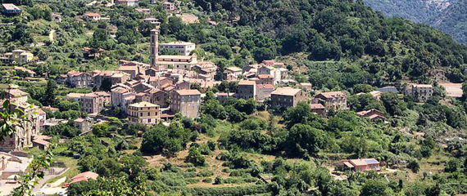Corsica - Vico

* Wil je een kijkje nemen in een minder toeristisch en meer historisch Corsicaans dorp, dan is het karaktervolle Vico een aanrader.
* Het ligt aan de westkust, ongeveer 10 kilometer landinwaarts.

Geschiedenis

* Vico ontstond aan het einde van de middeleeuwen nadat de inwoners van [Sagone](http://www.corsicavakantieinfo.nl/sagone/) op de vlucht sloegen voor piraten.
* Het voormalige bisdom van Sagone verhuisde mee en rond 1600 was er sprake van het bisdom van Vico.
* De toeristen van de 20e eeuw waren minder angstaanjagend dan de piraten van weleer.
* Veel bewoners van Vico zijn tegenwoordig daarom werkzaam in het toerisme aan de kust.

Vico bezienswaardigheden

* Vico is een historisch dorp waar veel te zien is. De directe omgeving biedt juist weer veel voor hen die van de natuur houden. We geven je hieronder een overzicht.
* Middeleeuwse huizen gebouwd van granietblokken in het dorp zelf
* De parochiekerk van Sint Marie met kunstwerken uit de 17 eeuw
* De twee kleine gehuchten Appriciani en Chigliani
* Het klooster van Sint Franciscus uit 1451 in het gehucht Nesa
* Het massief van de Monte Rotondo meteen ten oosten van Vico
* De fotogenieke vallei van de rivier de Liamone
* Een bezoek aan Vico is prima te combineren met Sagone aan de kust dat tot dezelfde gemeente behoort.
* Hier vind je een aantal niet al te drukke stranden.
* Rijdt je verder door naar het noorden dan kom je uit bij de [Calanques de Piana](http://www.corsicavakantieinfo.nl/calanques-de-piana/), spectaculaire rotsformaties die op de UNESCO Werelderfgoedlijst staan.